佐世保市国際交流促進補助金 申請にあたっての注意事項

１．交付申請書(様式第1号)
・事業概要は概略のみで構いません。
※様式第２号：補助対象事業計画書へ詳細な事業内容を記載いただきます。
・申請書への押印は不要です。【令和３年９月～】

２．補助対象事業計画書(様式第２号)
（１）事業に関する各種情報（計画書内項目：１～５）
団体名、事業名、種別、実施予定時期、参加予定者人数を明記してください。
※調整中の場合は、現時点の案・見込みで構いません。
（２）事業目的（計画書内項目：６）
対象事業（海外姉妹都市等との交流事業）を通じて達成したいことを具体的に記入してください。
（３）交流相手（計画書内項目：７）
対象事業にて、主に交流を行う相手都市の団体名・都市名を記入してください。
※交流相手が特定の団体ではなく、任意の市民が集まったグループなどの場合はその旨をご記入ください。
（４）事業概要（計画書内項目：８）
・次の２点【①事業の全体概要、②事業を構成する各行事（交流会、視察、面談等）】を記入してください。②については、構成する行事ごとに箇条書きで記載し、主たる行事の内容については、出来る限り詳細に記載してください。
・事業全体のうち、主たる行事においては、一定のプログラムと内容を備えていることが必要です。
【例】舞踊、芸術展、シンポジウム、芸術コンクール、公演・発表会、スポーツ大会、フォーラム、本市市民と姉妹都市等市民による意見交換会または協議会、記念式典、福祉施設の慰問会、慈善事業、相手姉妹都市側の招へいによるイベント等への参加など

※注意※ 交流事業と見なせないもの
・青少年交流を除いた人材育成・技術力向上を目的とする事業
・事業構成が、相手都市市民と会う・相手都市市民と会食をする・相手都市の視察をするなど、一定のプログラムを備えていない行事のみである事業
・収支予算計画が不明確な事業

３．補助対象事業収支予算書(様式第３号)の作成
（１）収入の部
①自己資金等
団体からの支出見込額を記載してください。
※経費合計から佐世保市国際交流促進補助金、他の制度等からの補助、参加者負担金をのぞいた金額。
②佐世保市国際交流促進補助金
・補助対象経費に以下の補助率を乗じた金額を記載してください。
【通常】３分の１
【市と共同で行う事業】２分の１
※市との共同事業となるかどうかはご相談ください。
・1,000円未満の金額は切り捨てます。
・摘要には補助率を記入してください。補助率を乗じた金額が補助上限1,000,000円を超える場合は上限１００万円と記載してください。
③その他科目（空欄部分）
・対象事業に対する参加者負担金、他の補助制度等を活用した収入（補助）見込がある場合は、記載してください。
・国または県からの収入（補助制度等の活用）見込がある場合は、必ず記載してください。
④合計
・収入の合計金額は、（２）支出の部の補助対象額と補助対象外額の合計と一致するように作成してください。
（２）支出の部
①対象事業に見込まれる予算を、経費費目ごとに見積もってください。
②見込まれる経費を、補助対象経費と補助対象外経費に分けてください。
（ⅰ）補助対象経費一覧
費目 | 経費の種類
報償費 | 講師謝礼、通訳・翻訳等の謝礼、記念品代等  ※記念品：記念式典等で長期的に設置する物品（限度額５万円）
旅費 | 海外渡航費、市内交通費（日常の活動に要するものを除く）、  市外交通費(受入事業来訪者の空港送迎等必要最低限のもの)等
需用費 | 補助対象事業の実施に係る消耗品費、燃料費、印刷製本費等、受入事業における相手方食糧費（一人当たり昼食２，０００円、 夕食７，０００円）
役務費 | 通信運搬費、保険料(個人海外旅行保険は別表に定める補償額範囲までが補助対象)等
使用料及び賃借料 | 会場使用料、タクシー借上料等、有料の施設への入場料
その他 | その他市長が認める経費

※「役務費」のうち、個人向け海外旅行保険は下記表の補償範囲までが補助対象。
傷害死亡 | １,０００万円
後遺障害 | １,０００万円
治療・救援費用 | ２,０００万円
疾病死亡 | １,０００万円
賠償責任（免責金額０円） | １０，０００万円
携行品 （免責金額０円） | ３０万円

（ⅱ）補助対象外経費
・補助対象経費のうち、対象上限を超過した金額
（記念品代、受入事業の相手方食糧費、個人海外旅行保険）
・受入における相手方（海外都市からの訪問者）以外の食糧費
（打ち合わせや決起会などの食事代、受入事業の当事者の食事代、訪問事業での食事代）
・団体運営に関する経常的な経費
（団体事務局の人件費、事務所等の家賃や光熱水費）
・その他団体の運営に関する経常的な経費
（事業終了後も団体や個人の所有物として複数年使用可能な備品、事業期間外の有料ライセンス使用料など）

③摘要には、使途と積算内訳（単価*対象数・人数など）を記入してください。
④経費について、可能な限り金額の根拠が分かるものを添付してください。
（例）見積書や料金がわかるものの写しなど
旅費など金額の大きなもので、根拠資料の添付がない場合は追加提出を依頼する場合があります。
⑤一度交付決定した補助金額は、変更申請や実績報告時に増額できません。
支出の部の補助対象額の算出にあたりご留意ください。

収支予算書の書き方(例)

(受入事業の例：現地団体を招へいした記念事業・文化交流の実施)

摘要はわかる限り細かく記載して下さい（単価・人数等）
補助率を記入してください
補助対象額と補助対象外額を分けてください

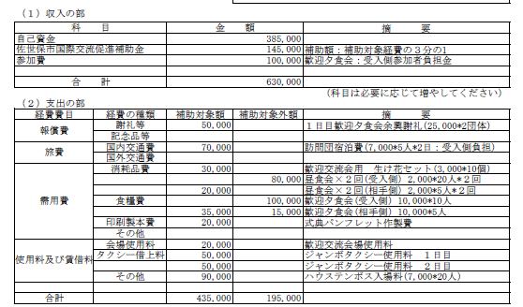
食糧費は、受入事業の相手側分のみ補助対象です（１人あたり単価：昼２，０００円まで、夕食７，０００円まで）。
記載例の夕食単価は10,000円で、補助対象上限（7,000円）を3,000円超過するため、10,000円のうち7,000円*5人分のみ補助対象となり、超過分（この場合3,000円*5人分）は補助対象外として記載します。
※受入側の食事代は補助対象外です。
支出の部の合計額（補助対象額と補助対象外額の合計）は、収入の部の合計額と一致しているかご確認ください。
【記載例の場合】
収入の部合計：630,000円
=補助対象額合計（435,000円）
＋補助対象外額合計（195,000円）
⇒収入合計

その他：
（１）経費については、可能な限り、見積書や入場料価格（ホームページ等）を添付してください（特に旅費など単価が大きなもの）。
（２）交付決定額は、変更申請で増額することはできませんので、ご注意ください。
収支予算書の書き方(例)
(訪問事業の例：現地団体との交流会・記念植樹を実施)
摘要はわかる限り細かく記載して下さい（単価・人数等）

補助率を記入してください。
ただし補助対象経費*補助率で算出した金額が、補助上限額100万円を超過する場合は上限額100万円と記入してください。
この例は100万円を超過する場合の記載です。
「記念品」は、交流行事で設置等をするもの（５万円までが補助対象）を想定しています。軽微なもの（うちわ等のお土産）は、消耗品で計上してください。

保険料は規定の補償範囲に対する保険料が補助対象です。超過分があれば、補助対象外経費へ計上してください。
経費費目や種類に応じて、適宜、行の増減を行ってください（一つの費目に複数件の支出がある場合等）

その他：
（１）経費については、可能な限り、見積書や入場料価格（ホームページ等）を添付してください（特に旅費など単価が大きなもの）。
（２）交付決定額は、変更申請で増額することはできませんので、ご注意ください。

収支予算書の書き方(例)

(オンライン事業の例:青少年同士の文化紹介交流会)
摘要はわかる限り細かく記載して下さい（単価・人数等）
パソコン等、その後団体や個人の所有物として複数年にわたり使用可能なものは、備品（恒常的経費）と判断し、補助対象外です。
ただし、パソコンの付属品（WEBカメラなど）など軽微な消耗品（５万円以内程度）は補助対象経費に計上できます。

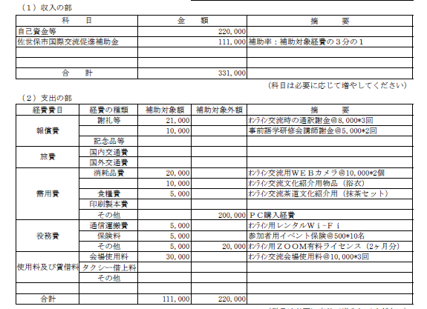
PCアプリの有料ライセンスの年間使用料など交流実施期間外も使用が可能となる使用料については、交流を実施する期間分のみが対象経費です。
経費費目や種類に応じて、適宜、行の増減を行ってください（一つの費目に複数件の支出がある場合等）

その他：
（１）経費については、可能な限り、見積書や入場料価格（ホームページ等）を添付してください（特に旅費など単価が大きなもの）。
（２）交付決定額は、変更申請で増額することはできませんので、ご注意ください。

４．補助対象事業参加者名簿（様式第４号）
（１）参加予定者の氏名・性別・会員／非会員の区別・市民／市街在住者の区別を記入してください。
※現在団体内で参加者を募集しているなど、現時点での参加者予定者が未確定の場合は、分かる範囲の参加予定者を記入してください。
※参加予定者の半数以上が市民である必要がありますので、ご注意ください。
（２）本様式の名簿とは別に、団体としての会員名簿をご提出いただきます。

５．補助対象事業行程表（様式第５号）
（１）行程は現時点で予定している内容をできる限り詳細に記述してください。
（２）交流相手方と調整中の部分は、調整中と記入してください。
（３）オンライン交流について、日を分けて複数回実施する場合は、各日ごとの予定を記載してください。

(行程の例:訪問事業「文化団体が地域イベントで演舞を披露」)
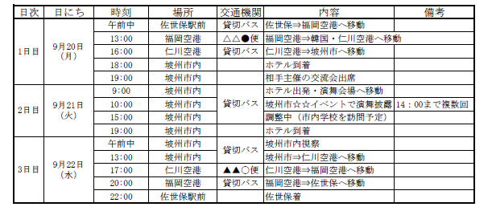

(行程の例:オンライン「青少年同士の文化紹介交流会」)
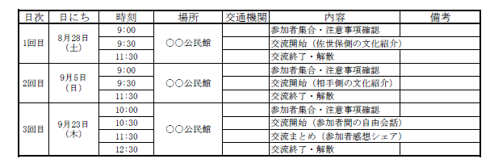

６．その他添付書類
（１）団体の会則または規約
（２）団体の構成員名簿（役員名簿でも可）

７．その他注意事項
・申請書提出後も、内容の修正による再提出や参考資料の追加提出を依頼することがあります。
・審査時の申請状況や内容により、補助金額の調整を行うことがありますので予めご了承ください。

以 上

◆申請にあたってご不明な点がございましたら、お気軽にご相談ください◆
【問い合わせ先】
佐世保市文化スポーツ部文化国際課
〒857－8585 佐世保市八幡町1－10
Tel 2５－9704／Fax 25－9691／E-mail bunkak@city.sasebo.lg.jp

